PROPOZYCJE ZABAW I ZAJĘĆ DLA DZIECI Z GRUPY IV
WITAM WSZYSTKICH !
TEMAT TYGODNIA :MOJE MIASTO, MÓJ REGION
- Powitanie ,,Iskierka’’
- Zabawy poranne
https://www.youtube.com/watch?v=LNouuY9zrKQ
- Posłuchajcie piosenki ,, Tu mieszkam’’ ( sł. Edyta Jarząbek, muz. Krzysztof Żesławski)
https://www.youtube.com/watch?v=ufeOnDxnMjA
Zadajemy dziecku pytania:
- Co oznacza słowo Ojczyzna?
- O czym jest ta piosenka?
- Jakie ciekawe miejsca znajdują się w naszej miejscowości?
- Poznajemy nasze miasto – poznanie niektórych zabytków.
Jak nazywa się miasto, w którym mieszkamy?
Popatrzcie na zdjęcia. Czy widzieliście te budowle w naszym mieście?
Rodzicu, porozmawiaj z dzieckiem o tych zabytkowych budowlach. Może będziecie mogli wybrać się na spacer, aby je obejrzeć.

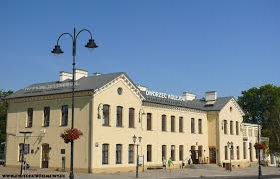

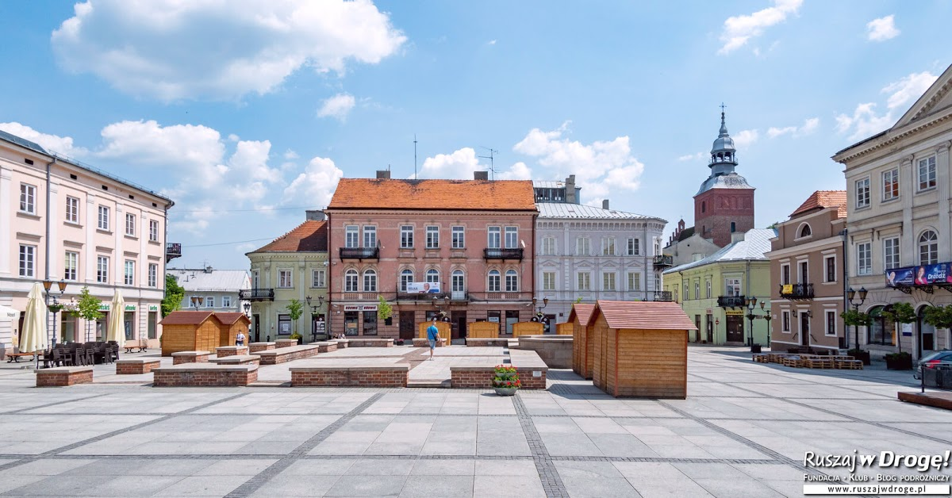

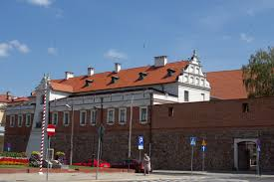

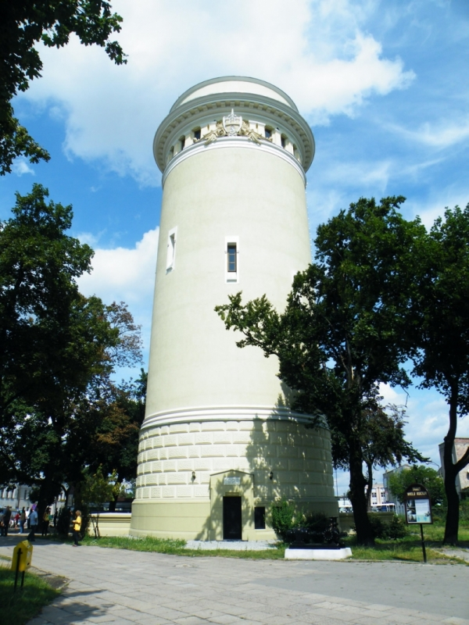

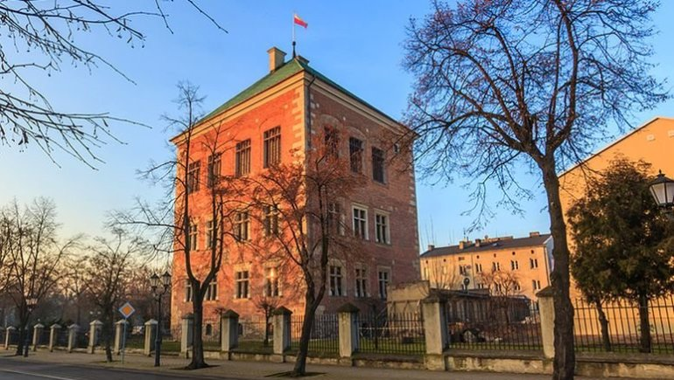

- Poznanie herbu i flagi naszego miasta .
Dziecko próbuje odpowiedzieć, czym dla naszego miasta jest flaga i herb ( znakiem rozpoznawczym miasta)
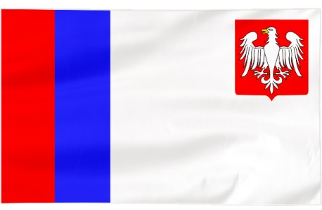

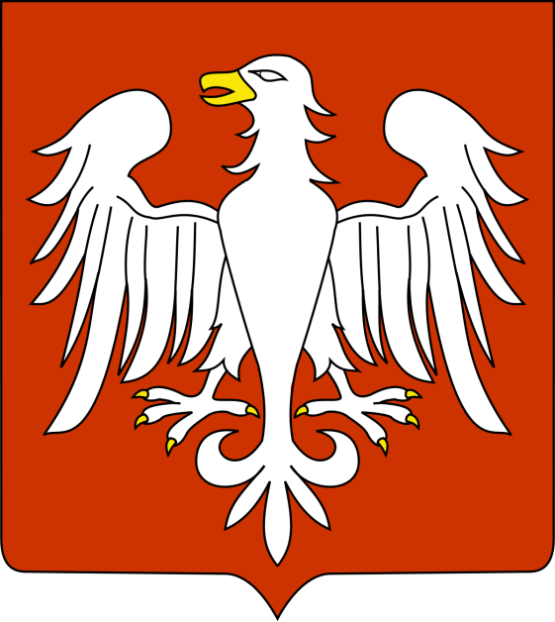

- Zabawa rozwijająca koordynację słuchowo-ruchową (potrzebny przyrząd, który wydaje dźwięk)
Dziecko maszeruje w rytmie wydawanego dźwięku. Wspólnie z rodzicem ustalają, co oznaczają poszczególne dźwięki np.:
- jedno mocne uderzenie – dziecko wykonuje przysiad
- trzy mocne uderzenia – dziecko podnosi ręce w górę
- dwa mocne uderzenia – dziecko opuszcza ręce wzdłuż tułowia, pozostaje na chwilę w pozycji na baczność.
- Czas na zabawy zabawkami. Pamiętajcie o porządkowaniu miejsc zabaw.
- Pamiętajcie o prawidłowym myciu rąk.
Pozdrawiam Was drogie dzieciaki !

